Памятка для обучающихся.
ОСТОРОЖНО, КЛЕЩ!
Ребята, вы узнали сказочного героя?  Вы правы, это Красная шапочка.  Она, как и вы очень любит наступление весны.  Солнышко светит ярко, тропинки оттаяли.  Зазеленела травка, и появились первые цветы.  Красная шапочка давно не была у своей бабушки и очень по ней соскучилась.  Пора ее навестить и отнести ей пирожки.  Но ей немножко страшно, ведь на лесной тропинке её может поджидать не только Серый волк, но и  КЛЕЩИ, 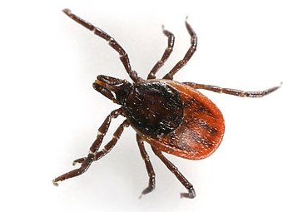 |  |  |  | 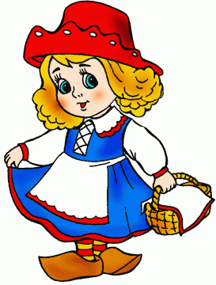  среди которых, есть те, которые могут заразить очень опасными заболеваниями.
Дорогие ребята!
Авы знаете, кто такие КЛЕЩИ и как их остерегаться?
Ваши знания помогут Красной шапочке благополучно добраться до бабушки.
Клещ пока не нападёт
На того, кто в лес придёт,
Он ведёт себя, наверно,
Скромно, тихо и примерно.

Вы знаете, какую ОДЕЖДУ нужно выбрать для прогулки по лесу?
Обведите те вещи, которые необходимы Красной шапочке для путешествия к бабушке через лес.
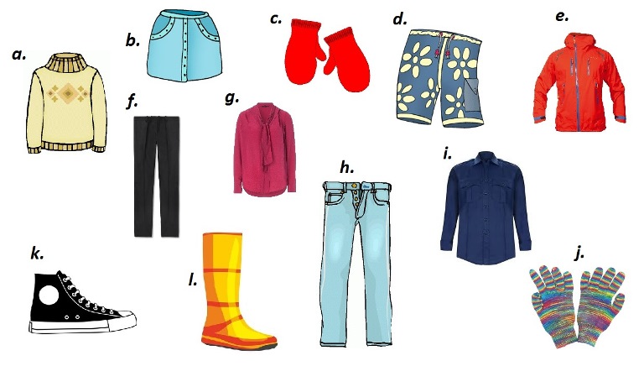
Запомните!  Отправляясь в лес, оденьте одежду с длинными рукавами, плотно прилегающими к запястью.  По низу куртки должна быть резинка.  Брюки заправьте в высокие сапоги или носки.  Обязательно наденьте головной убор.  Лучше, если одежда будет светлого цвета. | 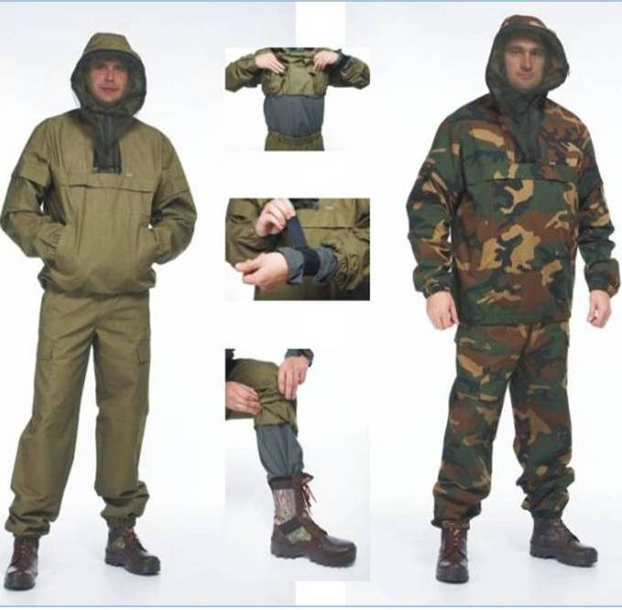
Посмотрите на картинку и помогите Красной шапочке выбрать те СРЕДСТВА, которые отпугивают и /или вызывают гибель клещей:
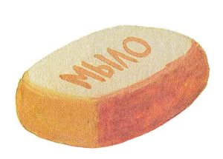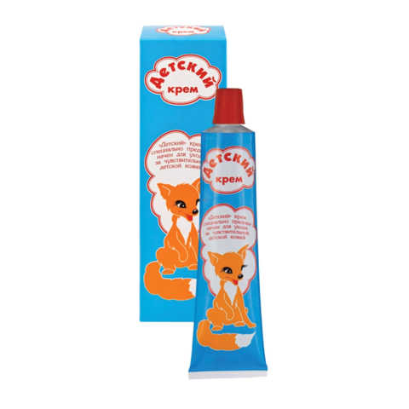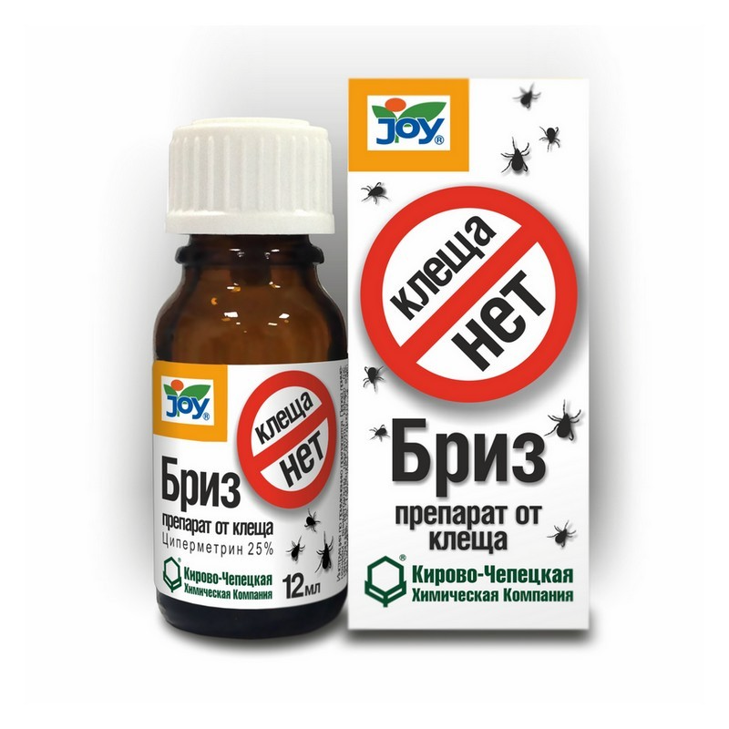
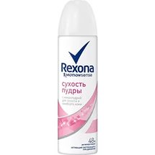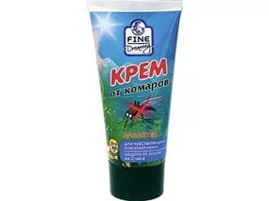
Запомните!
К средствам защиты относятся химические препараты, которые отпугивают и /или вызывают гибель клещей.
Их необходимо наносить на одежду.
Согласно инструкции по применению.
Про клещей должны все знать,  В лес сапожки надевать!  Из защит есть: жидкость, крем; Средства те доступны всем.  А с прививкой от болезней  Жить спокойней и полезней! |  | 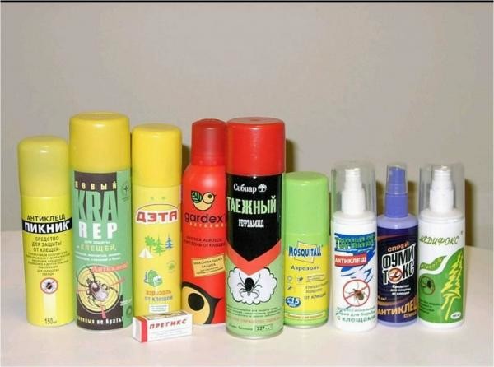
Ребята, попробуйте узнать клеща среди других насекомых.
Рассмотрите картинки, отгадайте загадки и
соедините стрелкой картинку и загадку.
Среди них есть КЛЕЩ!
Этот маленький злодей
Зверя грозного страшней.
Он в траве, в лесу живет.
Не росу, а кровь он пьет.
Настоящий паразит,
И несет энцефалит.
Небоскреб в лесу построю
Я из веточек и хвои.
У меня полно друзей,
Вместе строить веселей!
Ой, что за насекомое,
Пока что незнакомое?!
Вперед ползет, не пятится,
На нем в горошек платьице!

Запомните!  Клещ очень маленькое насекомое,  которое живет в основном на ветках кустарников и в высокой траве.  Если клещ напился крови,  то он выглядит как горошина или шар. |  |  | 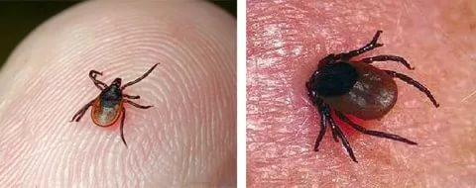
Рассмотри внимательно картинку.
На ней помечены те МЕСТА НА ТЕЛЕ ЧЕЛОВЕКА,
куда чаще всего кусают клещи.

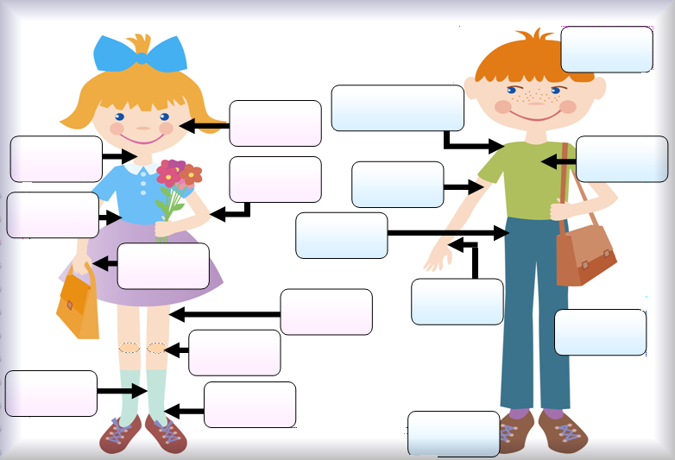

Запомни!  Чтобы уберечься от укуса клеща, необходимо осматривать себя каждые 1-1,5 часа. Если вы не можете сделать этого сами, попросите родителей или друзей помоч вам. |  |  |  |  | 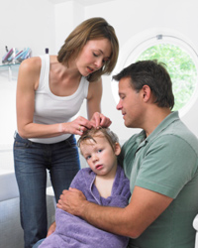

Для вас, дорогие родители!
Мифы о клещах!
Миф
- Клещи обитают на деревьях.
Реальность:
Среда обитания клещей- трава и кустарники.
Миф:
- Если присосавшегося клеща помазать маслом (спиртом, одеколоном, бензином), то он выберется из ранки сам.
Реальность:
Если брюшко клеща намазать перечисленными средствами (именно там у него находятся органы дыхания), то он задохнется и умрет, выбросив при этом слюну с вирусом в кровь. Мертвого клеща достать из ранки сложно, так как он может порваться.
Для удаления присосавшегося клеща необходимо накинуть на основание погруженного в кожу хоботка петлю из простой нити. Концы нити соединить вместе и начать медленно скручивать до олного затягивания петли и извлечения клеща.
Миф:
- Клещи зараженные вирусом клещевого энцефалита имеют на спине «крестик» или красную спину.
Реальность:
«Крестиков» у клещей нет вообще. Красно-коричневую окраску имеют самки клеща таежного.
Миф:
- Чем ближе к голове присосался клещ, тем быстрее разовьётся заболевание.
Реальность:
Быстрота развития и тяжесть заболевания не зависит от места укуса. Попадающий в кровь вирус клещевого энцефалита разносится с током крови по всему организму.
Миф:
- Если поставил прививку, то клещей не надо бояться. Прививка
защитит вас и ваших детей только от клещевого энцефалита.
Реальность:
Чтобы защитить себя от других заболеваний, переносчиком которых является клещ (таких, как боррелиоз (болезнь Лайма), эрлихиоз,
анаплазмоз и т.д.), необходимо соблюдать меры предосторожности.

